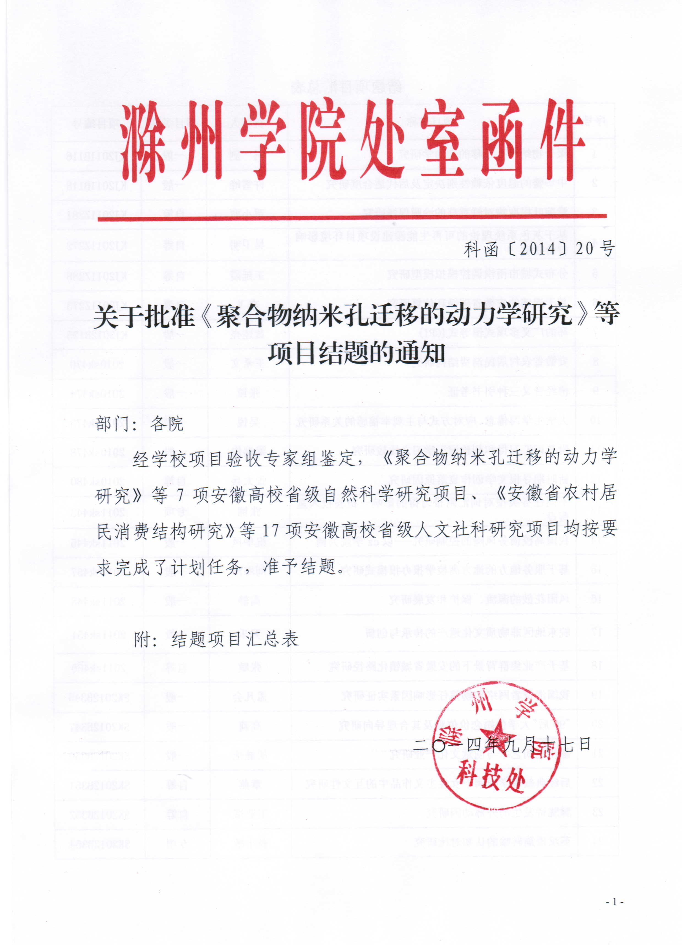

结题项目汇总表
序号 | 项目名称 | 负责人 | 项目类别 | 项目编号
1 | 聚合物纳米孔迁移的动力学研究 | 冯 剑 | 一般 | KJ2011B116
2 | 中华鳖的温度依赖性别决定及后代适合度研究 | 许雪峰 | 一般 | KJ2011B118
3 | 滁菊叶提取物对鲜香菇的涂膜保鲜研究 | 贾小丽 | 自筹 | KJ2011Z281
4 | 基于灰色系统理论的可再生能源建设项目环境影响评价研究 | 吴卫明 | 自筹 | KJ2011Z272
5 | 分布式城市雨洪调控模拟模型研究 | 王延霞 | 自筹 | KJ2011Z288
6 | 基于遥感的安徽省碳循环估算研究 | 李飞 | 自筹 | KJ2011Z273
7 | 环的广义多项式恒等式(GPI) | 黄述亮 | 一般 | KJ2012B125
8 | 安徽省农村居民消费结构研究 | 王希文 | 一般 | 2010sk470
9 | 佛经音义三种引书考证 | 张铉 | 一般 | 2010sk474
10 | 大学生学习倦怠、应对方式与主观幸福感的关系研究 | 吴锐 | 一般 | 2010sk473
11 | 附带词汇习得和刻意词汇学习之比较研究 | 梁端俊 | 一般 | 2010sk478
12 | 新时期寻根文学创作衰落原因研究 | 张太兵 | 自筹 | 2010sk480
13 | 不同任务类型对词汇附带习得的影响--检验投入量假设 | 张锦 | 专项 | 2011sk443
14 | 我国高校债务风险的控制研究---以cz学院为例 | 祝华凤 | 一般 | 2011sk445
15 | 基于服务地方的地方高校学报办报模式研究 | 刘海涛 | 一般 | 2011sk457
16 | 凤阳花鼓的源流、保护和发展研究 | 高静 | 一般 | 2011sk448
17 | 皖东地区非物质文化遗产的传承与创新 | 尹乐 | 一般 | 2011sk451
18 | 基于产业集群背景下的安徽省城镇化路径研究 | 张敏 | 自筹 | 2011sk460
19 | 我国消费者网络购物信任影响因素实证研究 | 孟凡会 | 一般 | SK2012B345
20 | "90后"大学生婚恋价值观及其合理导向研究 | 高莉 | 一般 | SK2012B347
21 | 滁州民间艺术与创意文化产业研究 | 胡继艳 | 一般 | SK2012B350
22 | 后经典叙事学视阈下女性主义作品中的互文性研究 | 章燕 | 自筹 | SK2012B351
23 | 朦胧诗发生的外部动因研究 | 王亚斌 | 自筹 | SK2012B352
24 | 英汉语篇转喻的认知对比研究 | 杨小敏 | 专项 | SK2012B354

